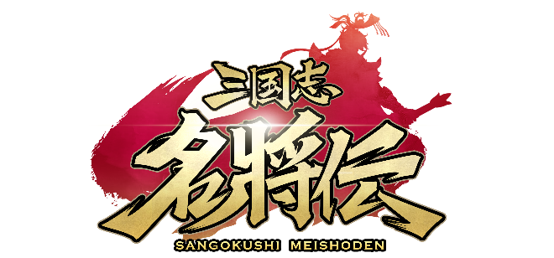
スマートフォン三国志RPG「三国志名将伝」、
公式グッズ予約販売開始！

2021年5月20日（木）16時プレスリリース

Playbest Inc. (東京都中央区）は、現在配信中のiOS /Android向けゲーム「三国志名将伝」の公式グッズが株式会社アプリスタイル様より本日予約受付が開始されたことをお知らせいたします。
ハーフアニバーサリーに合わせて皆様に公式のグッズアイテムを提供できることは、我々運営チーム一同に取りましてもこの上ない喜びです。
ご協力くださった株式会社アプリスタイル様、そして何よりもユーザーの皆様に厚く御礼申し上げます。
今後もゲーム内のみならず、「三国志名将伝」の様々な展開にもどうぞご期待ください。



「三国志名将伝」について

「三国志名将伝」は、2018年5月より中国を皮切りに、台湾・香港・韓国・東南アジアなど各国・地域においてリリースされているiOS/Android向けゲームです。2020年11月19日より、日本においてもサービスを開始しております。
全世界において合計3000万ダウンロードを超え（リセマラ等重複ダウンロードを含まず）、台湾においては、AppStoreトップセールスランキングで1位を獲得するなど、各国・地域において極めて高い人気と評判を得ているタイトルです。
今回、三国志の人気が極めて高い日本において満を持してリリースするにあたり、豪華声優陣による日本語ボイスの実装や、全てのキャラクターイラスト・SDキャライラストの変更、全てのゲームシステムを見直し改良するなど、日本のユーザー皆様方によりお楽しみ頂けるよう、もとのゲームの良さを活かしつつも数々の改善を加えた、まさに決定版と言えるものとなっております。
さらに、主題歌には草野華余子氏が作詞・作曲、堀江晶太氏が編曲し、瑞葵（from UNIDOTS）さんが歌う「不屈の野生～Tiger in my heart～」を起用しております。

公式グッズ予約受付開始！

以前よりお知らせさせていただいておりました、株式会社アプリスタイル様による『三国志名将伝』公式グッズ制作についてですが、
本日5月20日（木）16時より、アプリスタイル公式ショップ（https://appli-style.jp/special/meishoden/）において予約販売の受付を開始いたしました！

今回予約受付を開始したグッズは、以下のとおりです（全て税込価格）。

■アクリルキーホルダー＋缶バッジセット 2000円

飾ってもよし、使ってもよしのキーホルダー＆缶バッジセットです。
※アクリルキーホルダーは、ゲーム内SD画像となります。
※缶バッジは、立ち絵画像になります。
※アクリルキーホルダーと缶バッジのキャラクターは、同一のものとなります。
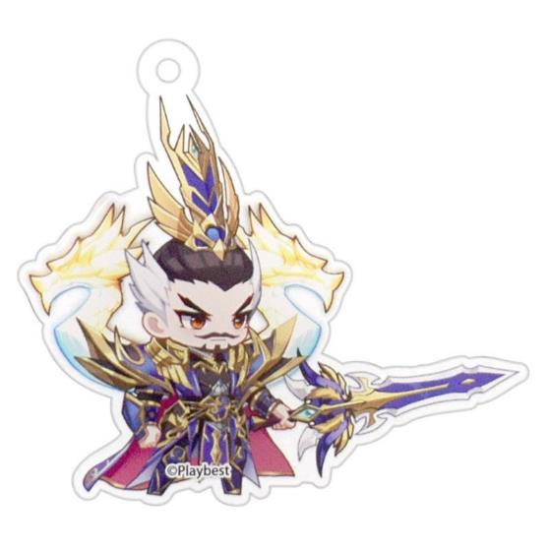
■オーロラアクリルスタンド 2500円
オーロラ仕様の特別アクリルフィギュア！
美しい光沢仕様が特徴です！
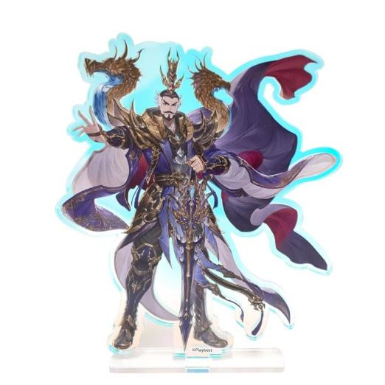
■キャンバスアート 5800円
キャンバスアートとは、実際に油絵などで採用される生地と木枠を使用したインテリアアイテムです。
紙とはまったく異なる質感で、お部屋のオブジェにもぴったりです。
印刷面はキャンバス地を活かした高彩度プリントを採用しており、絵画のような風合いと画質の美しさが楽しめるアート作品です。
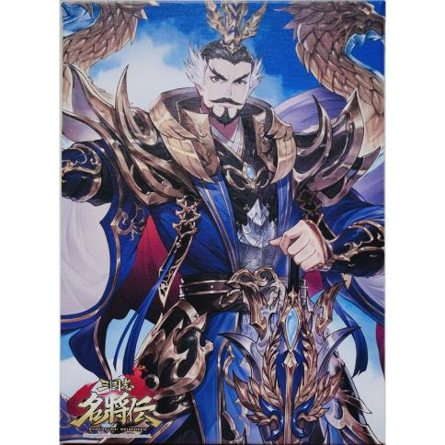
■タペストリー 4800円
壁掛けとして飾るのに最適な、タペストリーです。
三国志名将伝の美麗イラストをぜひお楽しみください！
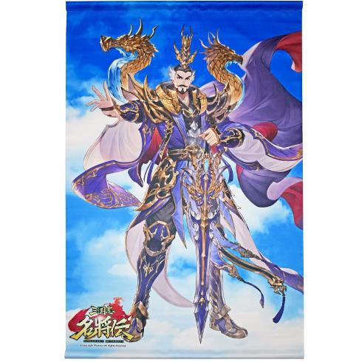

■マイクロファイバーマフラータオル 3900円
昇華転写プリントと呼ばれる方法により、鮮やかなプリントが特徴のマイクロファイバーマフラータオルです。
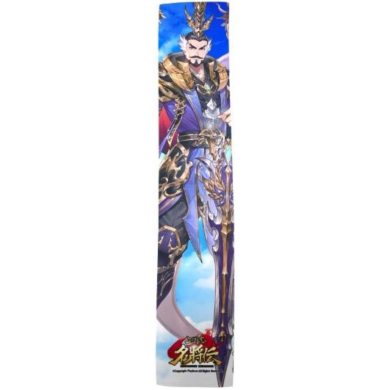
※グッズの紹介文はアプリスタイル様ご提供のものです。
今回は、主要キャラクター全員分のグッズが制作されます！
2021年5月20日(木)16：00～7月19日(水) 23：59までの完全受注生産のため、お求めの際はお早めに注文されることをおすすめいたします。詳細はアプリスタイル公式ショップをご確認ください！
また、購入していただいた方全員に、ゲーム内のアイテムが貰えるシリアルコードをプレゼントいたします！
※シリアルコードの特典内容は現在検討中となります。
※グッズに関するお問い合わせは、株式会社アプリスタイル様にお願いいたします。

■アプリスタイル公式ショップはこちら
https://appli-style.jp/special/meishoden/

三国志名将伝 概要
ジャンル： 三国志RPG
プラットフォーム： App Store / Google Play
価格： 基本無料（アイテム課金制）

公式サイト・SNSアカウント一覧

◆「三国志名将伝」公式サイト
https://meishoden.playbest.co.jp/
◆App Store
https://apps.apple.com/jp/app/id1534995839
◆Google Play Store
https://play.google.com/store/apps/details?id=com.ykhw.sgsmjz
◆YouTube
https://www.youtube.com/channel/UCAMDtYVvYZ7-t8At-SPiOAg/
◆GameWith
https://gamewith.jp/gamedb/show/6318
◆Twitter
https://twitter.com/meishodenJP
◆Facebook
https://www.facebook.com/meishodenJP
◆SMART GAME
https://smartgame.jp/sp/reserve/detail.html?id=432
◆Lobi
https://web.lobi.co/ad/reservation/6375

Copyrights© Playbest Inc. All Rights Reserved.

以上

